Приглашаем руководителей служб охраны труда

организаций Брянской области

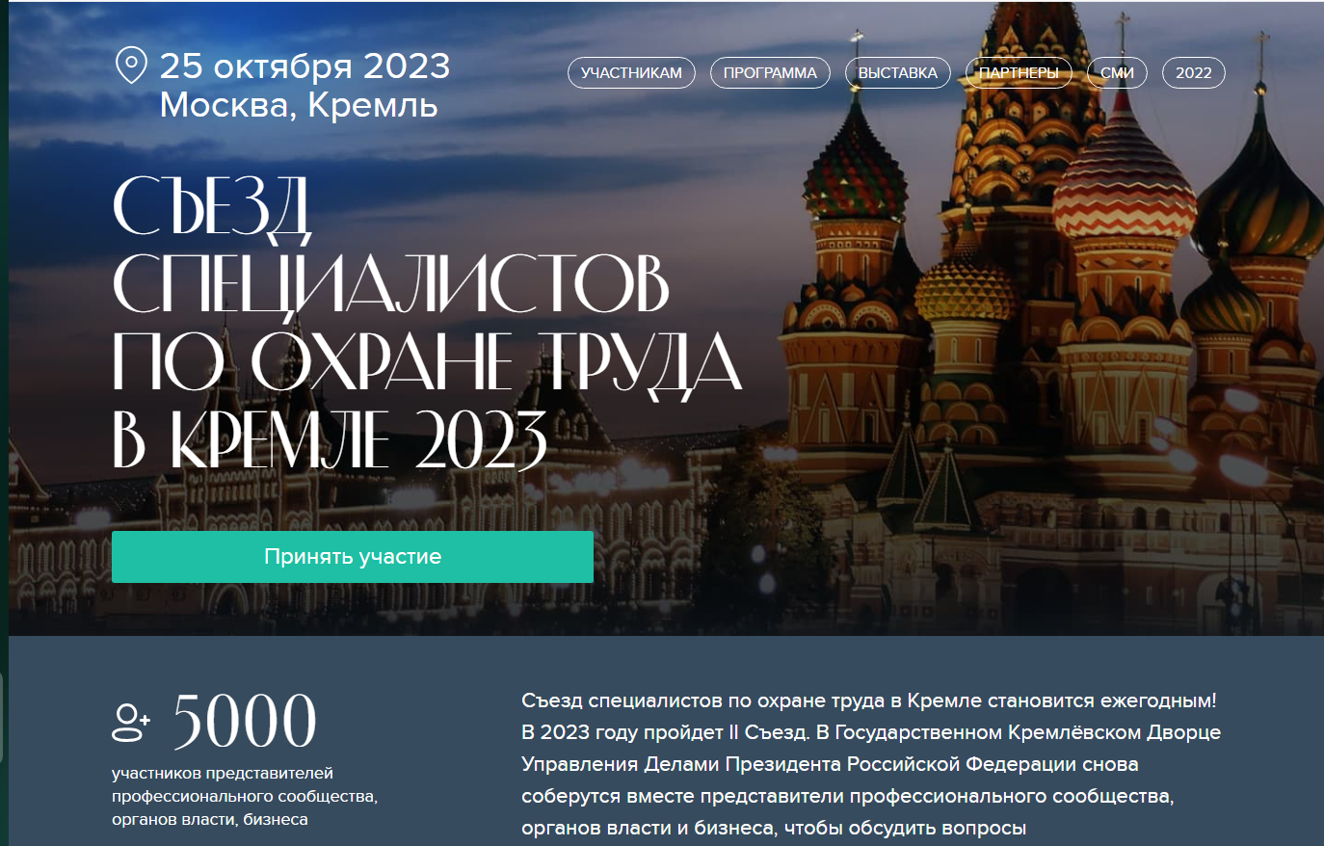
25 октября 2023 года в Кремле пройдет Съезд специалистов по охране труда, который организует группа Актион Охрана труда.

Место проведения: Москва, Кремль, Государственный Кремлевский дворец.

Цель Съезда – создание единой площадки для общения представителей профессионального сообщества и обсуждения вопросов совершенствования законодательства в сфере охраны труда, создания безопасных условий труда.

Во время деловой программы на Съезде выступят специалисты профильных министерств и ведомств, авторитетные эксперты, специалисты из крупных компаний.

В программе: государственное управление охраной труда, главные изменения, контроль и надзор, обеспечение работников СИЗ, оценка профрисков, культура безопасности для снижения травматизма, цифровизация процессов в охране труда. На выставке будут продемонстрированы новые технологии в охране труда, обучении, медосмотрах, оценке рисков, инновационные средства индивидуальной защиты.

Чтобы принять участие в Съезде, нужно зарегистрироваться через сайт https://kremlin.trudohrana.ru/. Участие бесплатное.

Контактное лицо: Молчановская Наталья Евгеньевна,
+7 (963) 690-70-61; e-mail: kremlin.trudohrana@action.group.

Программа Съезда специалистов
по охране труда в Кремле, 25 октября 2023 года

Сессия 1. Государственное управление охраной труда. Главные изменения в охране труда: итоги 2023 года и планы на 2024 год.
Сессия 2. Контроль и надзор 2023-2024. Организация контрольной (надзорной) деятельности за соблюдением новых требований охраны труда. Расследование несчастных случаев.
Сессия 3. СИЗ. Новые правила обеспечения работников СИЗ. Переход на единые типовые нормы выдачи СИЗ.
Сессия 4. Система управления охраной труда. Оценка профрисков. Культура безопасности для снижения травматизма.
Сессия 5. Цифровизация процессов в охране труда. Электронные информационные ресурсы. Переход на электронный документооборот в охране труда.

